Universitatea „Dunărea de Jos” Galați
Facultatea de Automatică, Calculatoare, Inginerie Electrică și Electronică

Proiect
Proiectarea Sistemelor cu Microprocesoare

Unitate de calcul a fortelor gravitationale utilizand tehnica pipeline
Implementare hardware pe FPGA Altera DE10Lite

Prof. Indrumator, Student:
Dr. ing. Cătălin ANGHEL Panait OVIDIU
Grupa 22C32

Introducere

“N-Body Problem” consta in calculul rezultatelor interactiunii continue a N corpuri. Scopul este acela de a putea calcula, la orice moment de timp,o aproximare a starii celor N entitati care interactioneaza unele cu altele, odata ce conditiile initiale au fost setate.

Aplicatii ale acestei probleme sunt:
- simulari in domeniul astrofizicii, in care fiecare corp este o galaxie sau o stea individuala, si corpurile sunt atrase unele de altele prin forta gravitationala
- plierea proteinelor
- calculul iluminarii globale in cazul graficii pe caclulator

Datorita faptului ca rezolvarea unei astfel de probleme implica in mare parte operatii matematice in virgula mobila(floating point), nu se pot obtine rezultate satisfacatoare atunci cand simularea este rulata pe un general-purpose CPU.

De aceea, pentru simulari care implica un numar mare de corpuri, se opteaza pentru solutii precum GPU sau FPGA/ASIC.

Newtonian N-Body problem

In acest proiect s-a incercat implementarea hardware a unui unitati de calcul a fortelor gravitationale dintre corpuri(2D), problema cunoscuta sub numele de “Newtonian N-Body problem”.

Forta gravitationala exercitata de un corp j asupra unui corp I este:

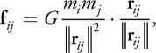

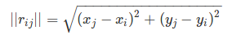

Fiecare corp interactioneaza cu celelalte N – 1 corpuri, deci in total sunt
N(N – 1) interactiuni de calculat la fiecare pas. De aceea, complexitatea in timp a algoritmului este O(n^2).

In practica se folosesc 2 propritetati care aproape injumatatesc numarul de calcule necesare si permit paralelizarea:
1. Legea a 3-a a lui Newton - forte egale dar de sens opus
2. Principiul superpozitiei
– interactiunea dintre 2 corpuri este independenta de interactiunea dintre oricare alte corpuri , deci toate interactiunile pot fi calculate in paralel
- forta totala cu care se actioneaza asupra unui corp reprezinta suma fortelor cu care actioneaza celelalte N – 1 corpuri

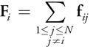

Pentru a integra in timp, si a updata pozitiile si viteza corpurilor, in final e nevoie sa calculam a i = F i / mi .

Implementare

S-a ales implementarea algoritmului de calcul a fortelor gravitationale pe un FPGA datorita capacitatii de paralelizare oferite de un astfel de dispozitiv. Teoretic, toate operatiunile s-ar putea executa in paralel, dar asta ar necesita mult prea multe resurse. De aceea, s-a optat pentru un design care utilizeaza tehnica pipeline, permitand ca odata ce pipeline-ul se umple, sa fie produs un rezultat la fiecare clock.

Au fost implementate module de adunare/scadere si inmultire in virgula mobila, pe 64 de biti pentru efectuarea operatiilor.

Schema bloc
-----------------

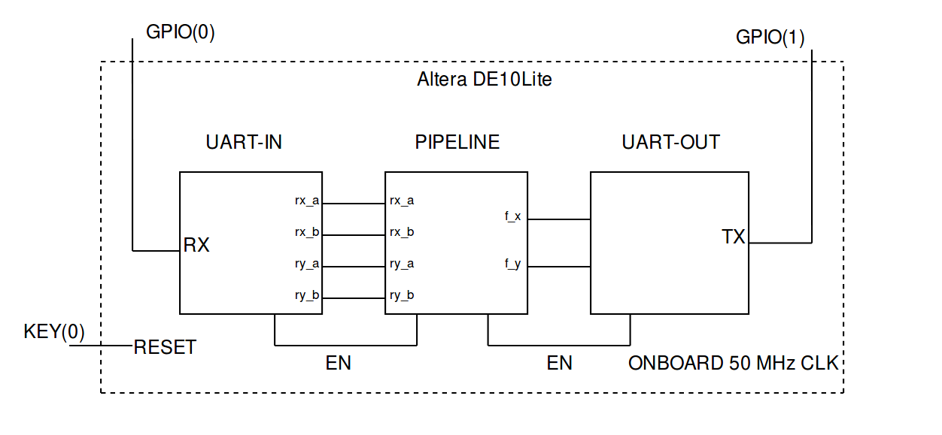

Prelucrari matematice si algoritmi
---------------------------------------------

Se executa o serie de prelucrari matematice pentru a aduce formula intr-o forma usor de calculat folosind algoritmul “Fast inverse square root ”:

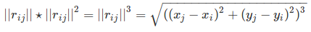

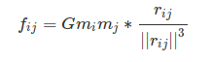

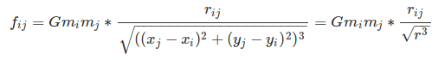

Se va utiliza algoritmul “Fast inverse square root” pentru a calcula:
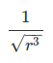

float Q_rsqrt( float r_cube )
{
threehalfs = 1.5F;

x2 = r_cube * 0.5F;
i = 0x5FE6EB50C7B537A9 - ( r_cube >> 1 );
y = I;
y = y * ( threehalfs - ( x2 * y * y ) );

return y;
}
La iesirea din pipeline vor fi furnizate 2 rezultate:
- componenta pe axa X a fortei:
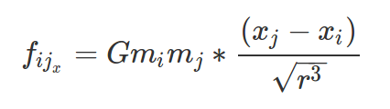

- componenta pe axa Y a fortei:
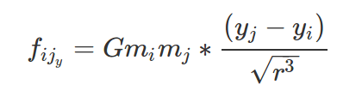

Pipeline
----------
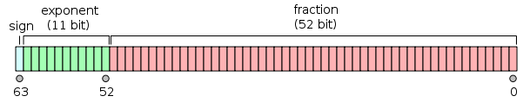
Toate blocurile din pipeline au in componenta lor sub-blocuri care efectueaza operatii in virgula mobila:
- adunare – fp_add.vhd
- inmultire – fp_mul.vhd + fpmu.vhd

Pipeline-ul contine 3 blocuri principale, impartite in mai multe sub-blocuri care executa cate o operatie la fiecare impuls de ceas:

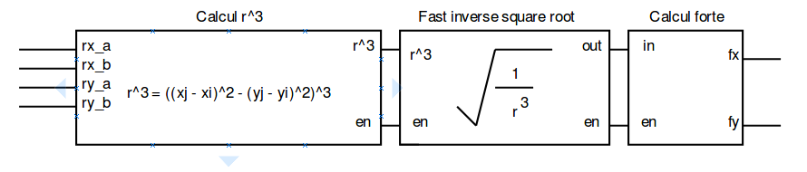

Implementare vhdl:

Modul calcul r^3 (5 stagii pipeline)

r_st1.vhd –- calculeaza rx_b – rx_a si ry_v - ry_a
r_st2.vhd –- calculeaza (rx_b – rx_a) ^ 2 si (ry_b – ry_a) ^ 2
r_st3.vhd –- calculeaza r = (rx_b – rx_a) ^ 2 + (ry_b – ry_a) ^ 2
r_st4.vhd –- calculeaza r ^ 2
r_st5.vhd –- calculeaza r ^ 3

Modul “Fast inverse square root” (4 stagii pipeline)

fast_isq_st1.vhd
x_half = 0.5F * r^3
x = 0x5FE6EB50C7B537A9 - ( r^3 >> 1 );
fast_isq_st2.vhd
x_squared = x ^ 2;
x_half_m_x = (x_half * x)
x_m_1.5 = x * 1.5F
fast_isq_st3.vhd
x_sqMx_half_x = x_squared * x_half_m_x;
fast_isq_st4.vhd
fisr_result = x_m_1_5 – x_sqMx_half_x;

Modul calcul forte (1 stagiu pipeline)

calc_f.vhd
fx = fisr_result * (rx_b – rx_a);
fy = fisr_result * (ry_b – ry_a);

Transmiterea datelor prin UART
--------------------------------------

Pozitiile celor doua corpuri sunt transmise pe FPGA prin intermediul unui USB-RS232 converter, de pe un PC care ruleaza linux. FPGA-ul trimite inapoi valorile componentelor fortelor gravitationale pe cele 2 axe (serial.c)

Cod Sursa
------------

https://github.com/ovpanait/NBody-Computational-Engine

Bibliografie
---------------
https://developer.nvidia.com/gpugems/GPUGems3/gpugems3_ch31.html
https://en.wikipedia.org/wiki/Fast_inverse_square_root
http://academic.csuohio.edu/chu_p/rtl/index.html

